个人简历

RESUME

联系手机：18406776201
毕业院校： 广西民族师范学院
电子邮箱：754522254@qq.com
姓 名： 叶慧玲

河池市2019年公开招聘教师公告
发布时间：2019-03-19 文章来源： 访问次数：12179次

河池市2019年公开招聘教师公告
为满足我市对教师的需要，根据《关于进一步规范事业单位公开招聘工作的通知》(人社部发〔2010〕92号)、《关于印发<广西壮族自治区事业单位公开招聘人员实施办法>的通知》(桂人社发〔2011〕155号)和《河池市事业单位公开招聘工作人员实施办法》(河政办发〔2010〕40号)等文件规定，2019年河池市10个县（区）和8所市直学校计划面向社会公开招聘教师2038人。现将有关事项公告如下：
一、公开招聘基本条件
公开招聘的人员必须同时具备以下基本条件：
（一）具有中华人民共和国国籍；
（二）拥护中华人民共和国宪法；
（三）具有良好的品行；
（四）具有正常履行职责的身体条件；
（五）具有符合岗位要求的工作能力；
（六）符合招聘岗位所要求的年龄条件；
（七）招聘对象应获得相应层次教师资格证书和合格学历。
二、公开招聘范围和对象
（一）凡符合招聘岗位要求的专业、学历及其他资格条件的人员均可报名应聘。
2019年毕业的普通高校应届考生在报名时未能获得教师资格证书和学历学位证书，也可报名参加考试，但必须在2019年7月31日前提供学历学位证书原件，逾期将视为放弃聘用资格。
由于教师资格证书一般在7月上中旬发放给考生，如果个别考生未能在报考单位组织面试前拿到教师资格证书，但已在教师资格认定所报教育局资格审核合格，可向认定所报教育局申请先开具教师资格认定审核合格的证明，否则招聘单位将取消其面试和聘用资格。
（二）高中、中专、中师学历报考者，其生源地或户籍必须为河池市；专科学历报考者，生源地或户籍必须为广西；本科以上学历报考者，生源地或户籍不受限制。
（三）2019年安排一定比例的招聘计划定向招聘 “代课教师”。
曾是“代课教师”，已被录(聘)用为公务员、事业单位工作人员的，不能报考定向招聘“代课教师”的岗位。
（四）非普通高等学历教育的其他国民教育形式(包括自学考试、成人教育、网络教育等，下同)毕业生，2019年3月25日前取得毕业证、学位证、符合岗位资格条件的，可以报考。
本次招聘学历要求为全日制学历的仅指全日制普通高等学校毕业。
根据《自治区党委办公厅自治区人民政府办公厅关于印发〈关于提高技术工人待遇的实施意见〉的通知》（桂办发﹝2018﹞51号）文件规定，技工院校高级工班、预备技师（技师）班毕业生分别按相当于大专、本科学历参加事业单位公开招聘考试。
（五）年龄要求：18周岁以上，35周岁以下（1983年3月25日至2001年3月25日期间出生）；报考县乡岗位人员，报考年龄可以放宽到40周岁（1978年3月25日以后出生）；报考要求具有中级以上技术职称或技师以上资格、硕士研究生以上岗位的人员，报考年龄可以放宽到45周岁（1973年3月25日以后出生）；报考定向招聘“代课教师”岗位的人员，报考年龄可适当放宽。
（六）具体报考条件以《河池市2019年公开招聘教师岗位计划表》（以下简称《计划表》，附件1）为准。
本招聘公告由河池市教育局负责解释。
河池市教育局人事科：0778-2106317
河池市人力资源和社会保障局事业单位人事管理科：0778-2558810
河池市招生考试院：0778-2284397
河池人才网（www.hcrc.net.cn）
河池教育局网站（http://jyj.hechi.gov.cn/）
广西壮族自治区招生考试院报名系统技术咨询0771-5337390
附件：12019年度广西壮族自治区中小学教师公开招聘岗位 计划表(河池市）
2.广西壮族自治区公务员考试专业分类指导目录（2019年版）
3.河池市2019年事业单位公开招聘工作人员专业核心课程相同举证审批表

河池市教育局
河池市人力资源和社会保障局

2019年3月19日

特别提示：
1.报考人员在事业单位公开招聘考试相关环节中有违纪违规行为的，将按照《事业单位公开招聘违纪违规行为处理规定》（人社部令第35号）处理。
2.本次考试不指定考试辅导用书，不举办也不委托任何机构举办考试辅导培训班。社会上出现的任何以事业单位考试命题组、专门培训机构等名义举办的辅导班、辅导网站或发行的出版物、辅导资料、上网卡等，均与本次考试无关。敬请广大报考者提高警惕，切勿上当受骗。

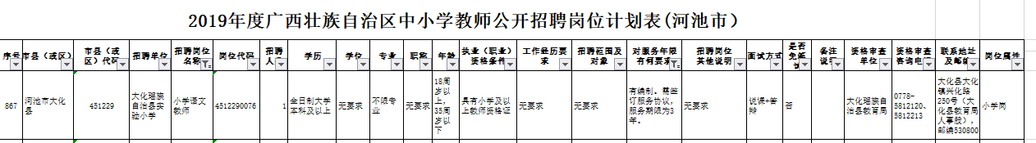

个人简历
个人概况
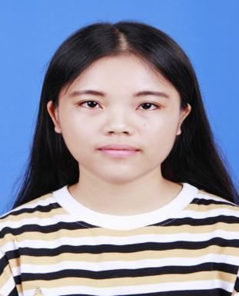
求职意向：小学语文老师
姓 名：叶慧玲 性 别：女
出生年月：1998.1 学 历：本科
毕业学校：广西民族师范学院 专 业：小学教育
政治面貌：共青团员 联系电话：18406776201
地 址：广西桂林临桂县 电子邮件：754522254@qq.com
教育背景人概况

2013年9月--2016年7月 临桂中学 文科
2016年9月--2020年7月 广西民族师范学院 小学教育（本）
个人技能人概况

英语水平：四级
获奖情况人概况

2017年9月--2018年1月 全国计算机等级考试一级合格证书
2017年9月--2017年1月 全国大学英语四级
2018年9月--2019年6月 广西民族师范学院优秀奖学金
2017年9月--2018年6月 广西民族师范学院三好学生
2018年9月--2019年6月 广西民族师范学院三好学生
2018年9月--2019年6月 广西民族师范学院 优秀共青团员
2016年9月--2017年6月 广西民族师范学院 优秀共青团员
2017年3月--2017年6月 广西民族师范学院计算机基础技能应用大赛优秀奖
2018年9月--2019年1月 教育科学学院第三届钢琴比赛三等奖
2017年9月--2018年1月 教育科学学院大学生暑假社会实践调研报告特等奖
社会实践

2016年10月--2016年11月 江南特殊学校 志愿者
2017年 9 月--2018年 1 月 养老院 志愿者
2017年10月--2017年11月 广西民族师范学院附属小学 见习生
2018年 4 月-- 2018年 5 月 江南第一小学 观摩学习 见习生
2018年10月--2018年11月 城南小学 观摩学习 见习生
校内实践

2018年9月--2019年6月 副班长
这是一份全方面提高各项能力的职位，也让我从各方面锻炼了自己，使我具有了强烈的责任心和团队意识，工作能力得到了提高！
自我评价人概况

通过担任班级学生干部，使我具有了强烈的责任心，具有团队意识，团结同学，工作能力得到锻炼；通过参加丰富的社会实践，使我积极进取，性格变得开朗，也懂得主动与人交往。自己大学四年里我制定了明确的目标，并使我坚持不懈，认真努力地学习，四年里也取得优异的成绩。
希望我能为贵公司贡献自己的力量!

广西民族师范学院2020届毕业生就业推荐表
基本  情况 | 姓 名 | 叶慧玲 | 性 别 | 女 | 民 族 | 壮族
 | 出生年月 | 1998年1月 | 政治面貌 | 共青团员 | 籍 贯 | 广西桂林
 | 在校期间任职情况 |  | 小教本162班副班长
教育  背景 | 专 业 | 小学教育 |  |  | 毕业年月 | 2020年7月
 | 学历、学位 | 大学本科 |  |  | 外语语种 | 英语
 | 外语水平 | 英语四级 |  |  | 计算机水平 | 计算机一级
通讯地址 |  | 广西桂林临桂县五通镇 |  |  | 邮 编 | 541100
电子邮箱 |  | 754522254@qq.com |  |  | 电 话 | 18406776201
专长 | 唱歌、舞蹈
在校  期间  获得  奖励 | 2017年9月--2018年1月 全国计算机等级考试一级合格证书  2017年9月--2017年1月 全国大学英语四级  2018年9月--2019年6月 广西民族师范学院优秀奖学金  2017年9月--2018年6月 广西民族师范学院三好学生  2018年9月--2019年6月 广西民族师范学院三好学生  2018年9月--2019年6月 广西民族师范学院 优秀共青团员  2016年9月--2017年6月 广西民族师范学院 优秀共青团员  2017年3月--2017年6月 广西民族师范学院计算机基础技能应用大赛优秀奖  2017年9月--2018年1月 教育科学学院大学生暑假社会实践调研报告特等奖
在校  期间  社会  实践  情况 | 2016年10月--2016年11月 江南特殊学校 志愿者  2017年 9 月--2018年 1 月 养老院 志愿者  2017年10月--2017年11月 广西民族师范学院附属小学 见习生  2018年 4 月-- 2018年 5 月 江南第一小学 观摩学习 见习生  2018年10月--2018年11月 城南小学 观摩学习 见习生

成绩单

2016年秋季学期
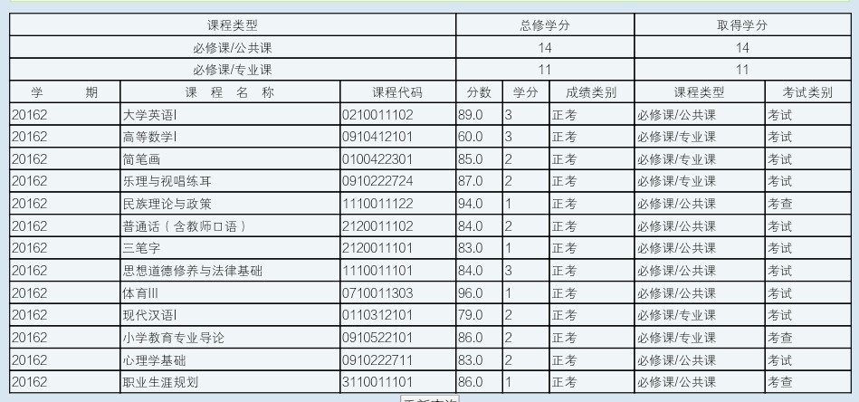

2017年春季学期
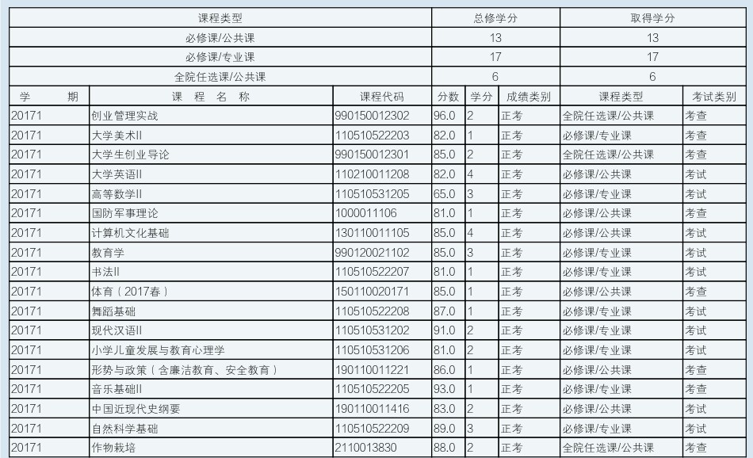

2017年秋季学期
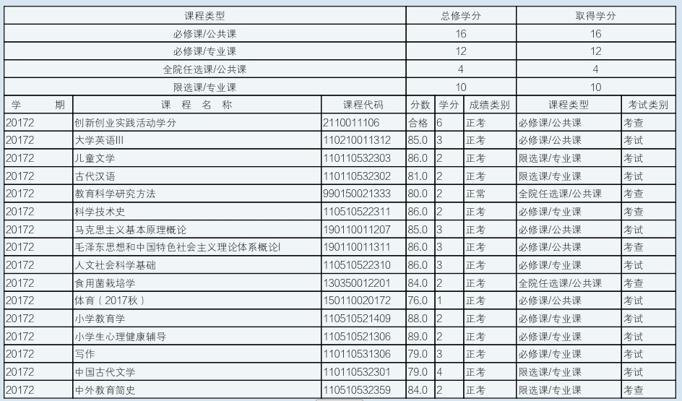

2018年春季学期
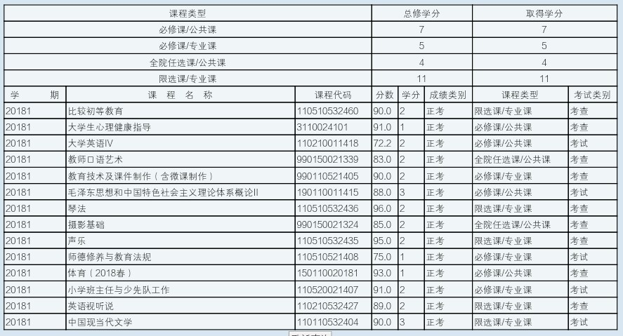

2018年秋季学期
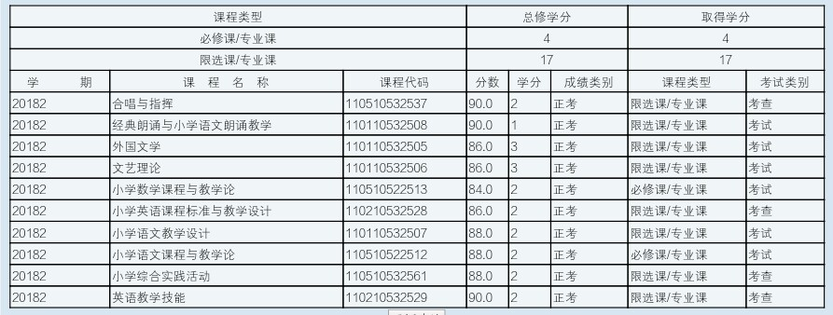

求职信
尊敬的领导：
您好！
首先感谢您在百忙之中浏览我的求职信。
我是广西民族师范学院小学教育本162班叶慧玲，即将面临毕业。经过大学四年的学习，我具备了扎实的专业基础知识，系统的掌握了小学教育学等有关理论，的整体素质有了很大的提高。在大学里，我努力学习专业知识，刻苦钻研，取得了一定的成绩。通过担任学生干部，使我具有了较强的责任心、团队合作精神和合作能力；能吃苦耐劳、诚实、自信、敬业；具备持之以恒的毅力，并能脚踏实地尽自己所能的办好每一件事情。
善于学习，独立思考，踏实认真，勇担责任，是大学学习生活带给我的财富。但我在大学里最大的收获还是有了很强的自学能力，懂得了做人的道理，拥有了健康向上的心态。我相信“一分耕耘，一分收获”，我也相信没有付出就一定不会有收获。在大学四年的学习和实践过程中，我充分认识到不论是从事什么工作，踏实肯干的精神，坚韧不拔的意志，团结合作的协作精神都是必不可少的，而这些方面恰恰是我在学习过程中注重锻炼和发展的，在以后的学习和工作中，它们必将得到发挥和发展。
再次感谢您在百忙之中所给与我的关注，愿贵单位事业蒸蒸日上，屡创佳绩，祝您的事业白尺竿头，更进一步!
希望各位领导能够对我予以考虑，我热切期盼你们的回音。谢谢!
此致
敬礼！
叶慧玲 2019年5月4日

获奖证书
